2013.8.16 8：50

1、整个CFR寄存器和RAM 0x16地址和burst profile0-1控制模式和波形时序如下：

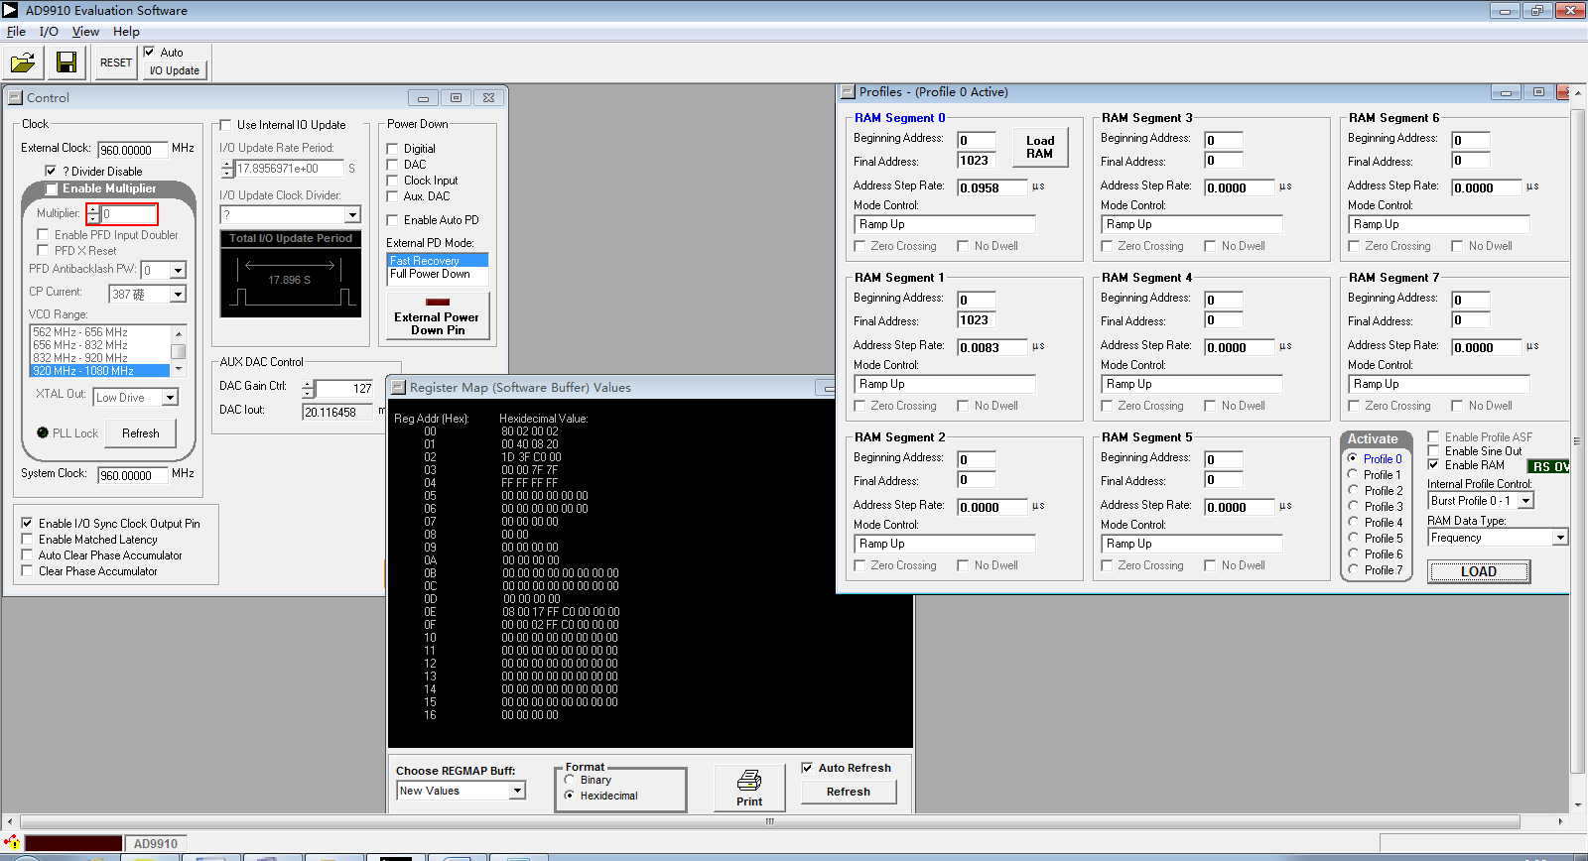

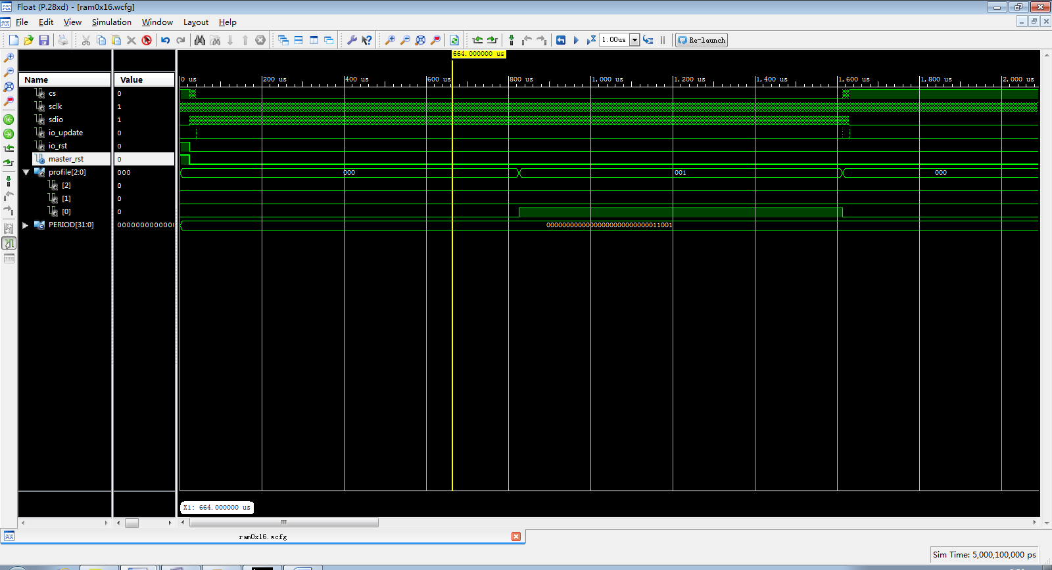

2、CFR寄存器配置完成后，update，然后开始配置ram profile0和ram profile1.

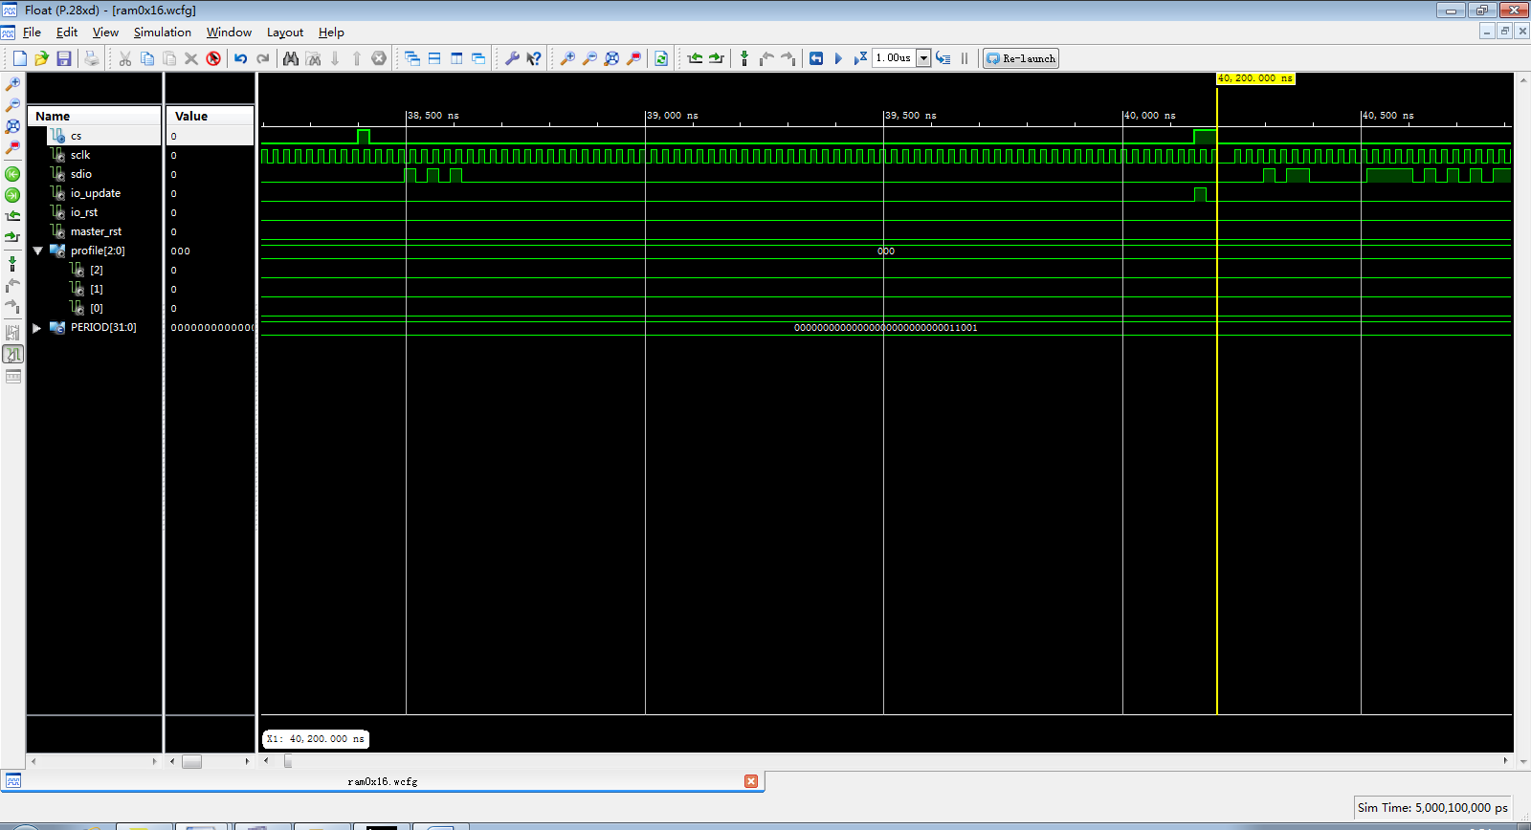

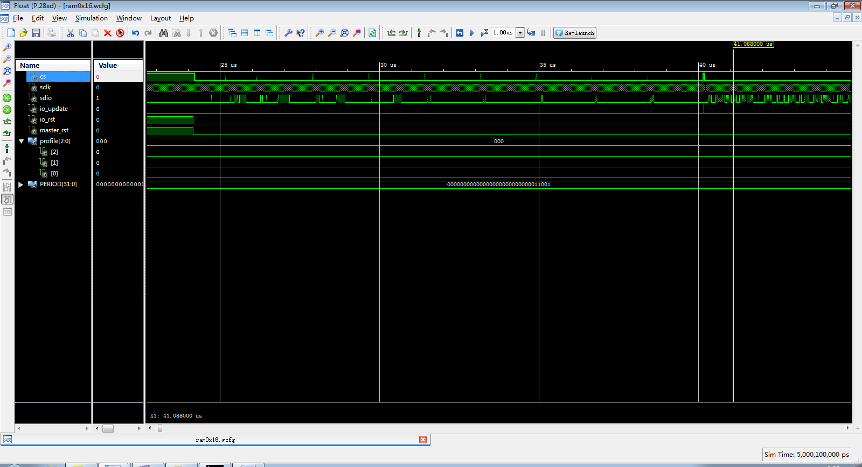

3、写入RAM 0x16地址过程中，profile0-1切换时，SCLK保持低电平，ram profile0切换至ram profile1完成后，才开始下一个ram profile1的地址和N个数据连续写入。Profile0-1切换写入ram过程中CS一直为低电平。

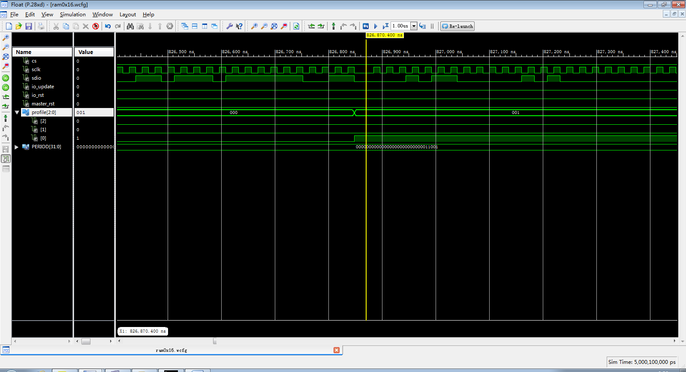

4、ram profile0-1 (地址0x16+N个数据)分别写入完成后（其中，我ram profile1最后一个ram地址写入的频点值是0，也就是不输出频点，以防在终止地址寻址完后，有频率输出），update，再写入其他CFR寄存器。配置模式为burst profile0-1模式。

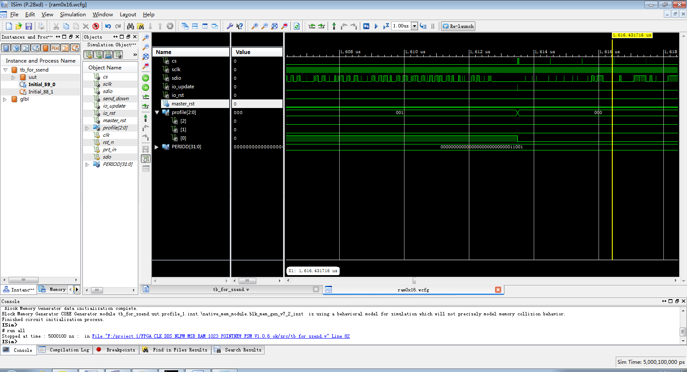

**结果为：**ram burst profile0-1模式，出现了profile1设置的扫频点，profile0没有扫频点输出。profile0-1正确寻址扫频了，输出了两个profile切换时的波形，但频点值都是profile1的频点值，而且是扫频结束后，停留到了最后一个频点值连续波形输出。profile0-1扫频时间和设置的扫频时间一致。而且正常输出幅度应该有400mV左右，但是该情况下输出的波形幅度只有200mV.

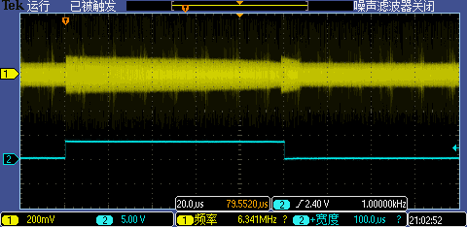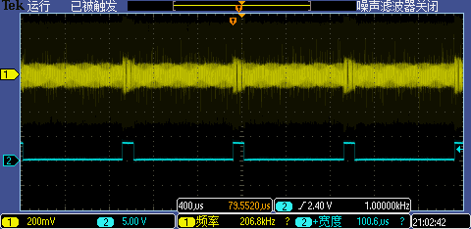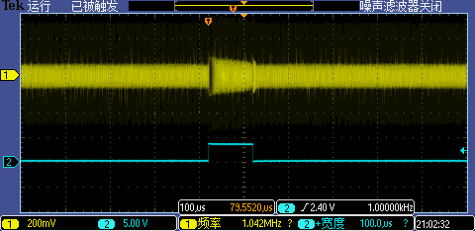

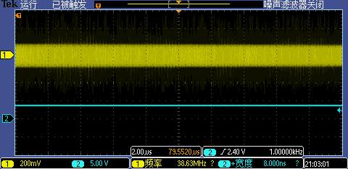

**求助：我现在要把8个ram profile都用起来，用burst profile0-7模式**。根据芯片工作功能，每次update后应该出现扫频波形。但是分析应该写入ram profile0-7过程中，profile切换或者CS或者SCLK时序没有控制好。 请求贵adi技术支持帮助！

**附注：**如果我将寄存器模式改为ram profile0-2，而第三个ram profile并没有配置时，却近似达到了我想要的效果。但是频点值依然为profile1配置的频点值。

